## 1数据库

### 1.1数据库E-R图

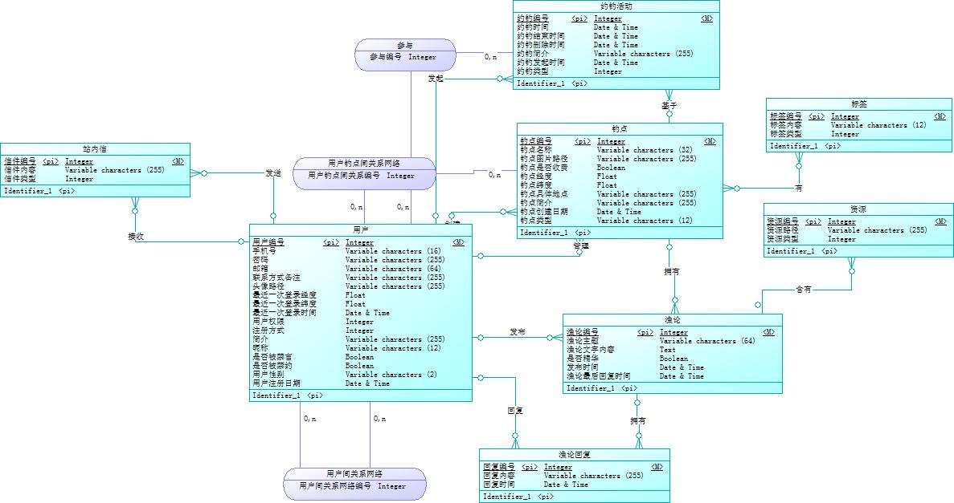

### 1.2数据库物理模型

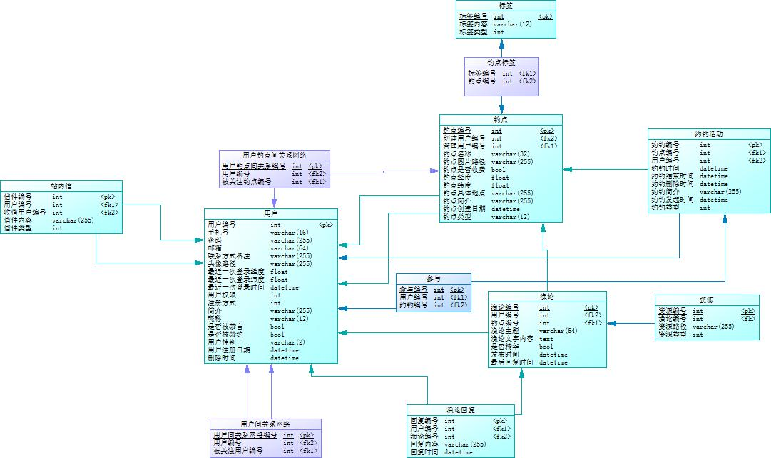

## 2数据库数据字典

### 2.1渔论（BeanFishTalk）表

|  |  |  |  |  |  |  |  |  |
| --- | --- | --- | --- | --- | --- | --- | --- | --- |
| 名称 | 代码 | 数据类型 | 默认值 | 注释 | 主键 | 外键 | 自增 | 非空 |
| 渔论编号 | fishTalkId | int |  | 由系统生成的渔论编号，每个渔论编号对应一篇渔论 | TRUE | FALSE | TRUE | TRUE |
| 用户编号 | userId | int |  | 描述发表该渔论的用户的用户编号 | FALSE | TRUE | FALSE | TRUE |
| 钓点编号 | fpId | int |  | 描述该渔论所在钓点的钓点编号 | FALSE | TRUE | FALSE | TRUE |
| 渔论主题 | fishTalkTitle | varchar(64) |  | 描述渔论的主题 | FALSE | FALSE | FALSE | TRUE |
| 渔论文字内容 | fishTalkTextContent | text |  | 描述渔论的文字内容 | FALSE | FALSE | FALSE | FALSE |
| 是否精华 | fishTalkIsNice | bool | 0 | 描述渔论是否为精华贴，0为普通贴，1为精华贴 | FALSE | FALSE | FALSE | TRUE |
| 发布时间 | fishTalkAddTime | datetime |  | 描述该渔论发布的时间 | FALSE | FALSE | FALSE | TRUE |
| 最后回复时间 | fishTalkLastReplyTime | datetime |  | 描述该渔论最后一条回复的回复时间（包括已经删除的回复） | FALSE | FALSE | FALSE | TRUE |

### 2.2渔论回复（BeanFishTalkReply）表

|  |  |  |  |  |  |  |  |  |
| --- | --- | --- | --- | --- | --- | --- | --- | --- |
| 名称 | 代码 | 数据类型 | 默认值 | 注释 | 主键 | 外键 | 自增 | 非空 |
| 回复编号 | ftrId | int |  | 由系统生成的回复编号，每个回复编号对应一条回复 | TRUE | FALSE | TRUE | TRUE |
| 用户编号 | userId | int |  | 描述该回复的发送用户的用户编号 | FALSE | TRUE | FALSE | TRUE |
| 渔论编号 | fishTalkId | int |  | 描述该回复回复的渔论的渔论编号 | FALSE | TRUE | FALSE | TRUE |
| 回复内容 | ftrContent | varchar(255) |  | 描述该回复的内容 | FALSE | FALSE | FALSE | TRUE |
| 回复时间 | ftrTime | datetime |  | 描述该回复的回复时间 | FALSE | FALSE | FALSE | TRUE |

### 2.3用户（BeanUser）表

|  |  |  |  |  |  |  |  |  |
| --- | --- | --- | --- | --- | --- | --- | --- | --- |
| 名称 | 代码 | 数据类型 | 默认值 | 注释 | 主键 | 外键 | 自增 | 非空 |
| 用户编号 | userId | int |  | 由系统生成的用户编号，每个用户编号对应一个用户 | TRUE | FALSE | TRUE | TRUE |
| 手机号 | userPhone | varchar(16) |  | 用户的手机号（不可修改） | FALSE | FALSE | FALSE | FALSE |
| 密码 | userPwd | varchar(255) |  | 用户的密码，应使用MD5的64位算法加密之后存入数据库 | FALSE | FALSE | FALSE | TRUE |
| 邮箱 | userMail | varchar(64) |  | 用户的邮箱 | FALSE | FALSE | FALSE | FALSE |
| 联系方式备注 | userComDetail | varchar(255) |  | 用户的联系方式的备注，由用户自行输入 | FALSE | FALSE | FALSE | FALSE |
| 头像路径 | userHeadSrc | varchar(255) |  | 用户头像图片的路径 | FALSE | FALSE | FALSE | FALSE |
| 最近一次登录经度 | userLatitude | float |  | 记录用户最近一次的登录时所在位置的经度 | FALSE | FALSE | FALSE | FALSE |
| 最近一次登录纬度 | userLongitude | float |  | 记录用户最近一次的登录时所在位置的纬度 | FALSE | FALSE | FALSE | FALSE |
| 最近一次登录时间 | userLoginTime | datetime |  | 记录用户最近一次登录的时间 | FALSE | FALSE | FALSE | FALSE |
| 用户权限 | userLevel | int | 0 | 用户的权限，1为管理员，0为普通用户，-1为超级管理员，系统初始数据库中预置超级管理员 | FALSE | FALSE | FALSE | TRUE |
| 注册方式 | userRegisterWay | int |  | 用户第一次登录的方式，1为账号注册，2为QQ接口快速登录，3为微信接口快速登录 | FALSE | FALSE | FALSE | TRUE |
| 是否被禁言 | isNotTalk | boolean | 0 | 描述用户是否被禁言  true为被禁言  被禁言的用户不能发布渔论和回复渔论 | FALSE | FALSE | FALSE | TRUE |
| 是否被禁约 | isNotFish | boolean | 0 | 描述用户是否被禁约  true为被禁约  被禁约的用户不能参与和发起约钓 | FALSE | FALSE | FALSE | TRUE |
| 用户性别 | userSex | varchar(2) | 男 | 描述用户的性别 | FALSE | FALSE | FALSE | TRUE |
| 用户注册日期 | userCreateTime | datetime |  | 描述用户注册时的日期 | FALSE | FALSE | FALSE | TRUE |
| 用户删除时间 | userDelteTime | datetime |  | 描述用户被删除的时间 | FALSE | FALSE | FALSE | FALSE |
| 简介 | userDetail | varchar(255) | 这个人很懒，还没有写简介 | 描述用户的简介 | FALSE | FALSE | FALSE | FALSE |

### 2.4用户钓点间关系网络（BeanUFPNetwork）表

|  |  |  |  |  |  |  |  |  |
| --- | --- | --- | --- | --- | --- | --- | --- | --- |
| 名称 | 代码 | 数据类型 | 默认值 | 注释 | 主键 | 外键 | 自增 | 非空 |
| 用户钓点间关系编号 | ufpId | int |  | 由系统生成的用户钓点间关系编号，每个用户钓点间关系编号对应一条关系路径 | TRUE | FALSE | TRUE | TRUE |
| 用户编号 | userId | int |  | 描述关注的用户的用户编号 | FALSE | TRUE | FALSE | TRUE |
| 被关注钓点编号 | fpId | int |  | 描述被关注的钓点的钓点编号 | FALSE | TRUE | FALSE | TRUE |

### 2.5用户间关系网络（BeanUserNetwork）表

|  |  |  |  |  |  |  |  |  |
| --- | --- | --- | --- | --- | --- | --- | --- | --- |
| 名称 | 代码 | 数据类型 | 默认值 | 注释 | 主键 | 外键 | 自增 | 非空 |
| 用户间关系网络编号 | untId | int |  | 由系统生成的用户间关系网络编号，每个用户间关系网络编号对应一条关系路径 | TRUE | FALSE | TRUE | TRUE |
| 用户编号 | userId | int |  | 描述关注的用户的用户编号 | FALSE | TRUE | FALSE | TRUE |
| 被关注用户编号 | untUserId | int |  | 描述被关注的钓点的钓点编号 | FALSE | TRUE | FALSE | TRUE |

### 2.6站内信（BeanMessage）表

|  |  |  |  |  |  |  |  |  |
| --- | --- | --- | --- | --- | --- | --- | --- | --- |
| 名称 | 代码 | 数据类型 | 默认值 | 注释 | 主键 | 外键 | 自增 | 非空 |
| 信件编号 | mailId | int |  | 由系统生成的信件编号，每个信件编号对应一封信件 | TRUE | FALSE | TRUE | TRUE |
| 用户编号 | userId | int |  | 描述该信件的发送用户的用户编号 | FALSE | TRUE | FALSE | FALSE |
| 收信用户编号 | mailUserId | int |  | 描述该信件的接收用户的用户编号 | FALSE | TRUE | FALSE | TRUE |
| 信件内容 | mailContent | varchar(255) |  | 描述该信件的文字内容，若类型2-6，则内容为约钓活动的编号 | FALSE | FALSE | FALSE | TRUE |
| 信件类型 | mailType | int | 1 | 描述该信件的类型，1为普通信件，2为约钓邀请信件，3为约钓加入信件，4为约钓退出信件，5为约钓删除信件，6为约钓结束信件 | FALSE | FALSE | FALSE | TRUE |

### 2.7约钓活动（BeanFishTogether）表

|  |  |  |  |  |  |  |  |  |
| --- | --- | --- | --- | --- | --- | --- | --- | --- |
| 名称 | 代码 | 数据类型 | 默认值 | 注释 | 主键 | 外键 | 自增 | 非空 |
| 约钓编号 | ftId | int |  | 由系统生成的约钓编号，每个约钓编号对应一次约钓 | TRUE | FALSE | TRUE | TRUE |
| 钓点编号 | fpId | int |  | 描述本次约钓活动所要去的钓点 | FALSE | TRUE | FALSE | TRUE |
| 用户编号 | userId | int |  | 描述该次约钓活动的发起用户的用户编号 | FALSE | TRUE | FALSE | TRUE |
| 约钓时间 | ftTime | datetime |  | 描述本次约钓活动集合的时间 | FALSE | FALSE | FALSE | TRUE |
| 约钓结束时间 | ftEndTime | datetime |  | 描述本次约钓活动结束的时间 | FALSE | FALSE | FALSE | FALSE |
| 约钓删除时间 | ftDeleteTime | datetime |  | 描述本次约钓被删除的时间 | FALSE | FALSE | FALSE | FALSE |
| 约钓简介 | ftDetail | varchar(255) |  | 约钓发起者自行描述本次约钓活动 | FALSE | FALSE | FALSE | TRUE |
| 约钓发起时间 | ftAddTime | datetime |  | 描述本次约钓活动发起的时间 | FALSE | FALSE | FALSE | TRUE |
| 约钓类型 | ftType | int | 0 | 描述本次约钓活动的类型，0为公开约钓，1为定向约钓 | FALSE | FALSE | FALSE | TRUE |

### 2.8资源（BeanResource）表

|  |  |  |  |  |  |  |  |  |
| --- | --- | --- | --- | --- | --- | --- | --- | --- |
| 名称 | 代码 | 数据类型 | 默认值 | 注释 | 主键 | 外键 | 自增 | 非空 |
| 资源编号 | resourceId | int |  | 由系统生成的资源编号，每个资源编号对应一个资源 | TRUE | FALSE | TRUE | TRUE |
| 渔论编号 | fishTalkId | int |  | 由系统生成的渔论编号，每个渔论编号对应一篇渔论 | FALSE | TRUE | FALSE | FALSE |
| 资源路径 | resourceSrc | varchar(255) |  | 描述该资源所对应的资源的路径 | FALSE | FALSE | FALSE | TRUE |
| 资源类型 | resourceType | int | 1 | 描述该资源的类型，1为图片，2为视频 | FALSE | FALSE | FALSE | TRUE |

### 2.9钓点（BeanFishPoint）表

|  |  |  |  |  |  |  |  |  |
| --- | --- | --- | --- | --- | --- | --- | --- | --- |
| 名称 | 代码 | 数据类型 | 默认值 | 注释 | 主键 | 外键 | 自增 | 非空 |
| 钓点编号 | fpId | int |  | 由系统生成的钓点编号，每个钓点编号对应一个钓点 | TRUE | FALSE | TRUE | TRUE |
| 创建用户编号 | createUserId | int |  | 描述该钓点的创建用户的用户编号 | FALSE | TRUE | FALSE | TRUE |
| 管理用户编号 | managerUserId | int |  | 描述该钓点当前拥有者的用户编号 | FALSE | TRUE | FALSE | TRUE |
| 钓点名称 | fpName | varchar(32) |  | 描述该钓点的名称 | FALSE | FALSE | FALSE | TRUE |
| 钓点图片路径 | fpImgSrc | varchar(255) |  | 描述该钓点图片的资源路径 | FALSE | FALSE | FALSE | TRUE |
| 钓点是否收费 | fpIsNotFree | bool | 0 | 描述该钓点是否需要收费，0为免费，1为收费 | FALSE | FALSE | FALSE | TRUE |
| 钓点经度 | fpLongitude | float |  | 描述该钓点所在地理位置的经度 | FALSE | FALSE | FALSE | TRUE |
| 钓点纬度 | fpLatitude | float |  | 描述该钓点所在地理位置的纬度 | FALSE | FALSE | FALSE | TRUE |
| 钓点简介 | fpDetail | varchar(255) | 这个钓点主很烂，没有简介哟~ | 钓点主描述该钓点的简介 | FALSE | FALSE | FALSE | TRUE |
| 钓点创建日期 | fpAddTime | datetime |  | 描述钓点的创建时间 | FALSE | FALSE | FALSE | TRUE |
| 钓点类型 | fpType | varchar(12) |  | 描述该钓点的类型 | FALSE | FALSE | FALSE | TRUE |

### 2.10参与（BeanJoin）表

|  |  |  |  |  |  |  |  |  |
| --- | --- | --- | --- | --- | --- | --- | --- | --- |
| 名称 | 代码 | 数据类型 | 默认值 | 注释 | 主键 | 外键 | 自增 | 非空 |
| 参与编号 | joinId | int |  | 由系统生成的参与编号，每个参与编号对应一个用户参与的一个约钓活动 | TRUE | FALSE | TRUE | TRUE |
| 约钓编号 | ftId | int |  | 描述该一个参与对应的约钓活动 | FALSE | TRUE | FALSE | TRUE |
| 用户编号 | userId | int |  | 描述一个参与对应的用户的用户编号 | FALSE | TRUE | FALSE | TRUE |

### 2.11标签（BeanMark）表

|  |  |  |  |  |  |  |  |  |
| --- | --- | --- | --- | --- | --- | --- | --- | --- |
| 名称 | 代码 | 数据类型 | 默认值 | 注释 | 主键 | 外键 | 自增 | 非空 |
| 标签编号 | markId | int |  | 由系统生成的标签编号，每个标签编号对应一个标签 | TRUE | FALSE | TRUE | TRUE |
| 标签内容 | markContent | varchar(12) |  | 描述一个标签具体的内容 | FALSE | FALSE | FALSE | TRUE |
| 标签类型 | markType | int |  | 描述标签的类型，1为钓点适合钓法 | FALSE | FALSE | FALSE | TRUE |

### 2.12钓点标签（BeanFishPointMark）表

|  |  |  |  |  |  |  |  |  |
| --- | --- | --- | --- | --- | --- | --- | --- | --- |
| 名称 | 代码 | 数据类型 | 默认值 | 注释 | 主键 | 外键 | 自增 | 非空 |
| 标签编号 | markId | int |  | 钓点拥有的标签的编号 | FALSE | TRUE | FALSE | TRUE |
| 钓点编号 | fpId | int |  | 钓点编号 | FALSE | TRUE | FALSE | TRUE |